NIVEL INICIAL


QUEDATE EN CASA
FELIZ LUNES, NOS ALEGRA VOLVER A ENCONTRARNOS

Estimada Familia:
Les informamos que hemos finalizado el recuento de las encuestas. A partir de dicho insumo que surgio de la necesidad y realidad de todas las familias que contestaron, hemos organizado:

*Re estructuración de los encuentros por Zoom: El propósito es brindar mayor organización a las familias, ofreciendo una agenda de nuestras actividades estable, con día y horario específico de dichos encuentros (según la sala a la que pertenece su hijo/a). Esto colaborara en la dinámica familiar. (Pedido en encuestas)

*Zoom Profesores Especiales: Se estableció un día específico y estable para los Zoom de los profesores especiales de Música ( Gastón Lambezat) y de Educación Física ( Daina Exposito, Ana Laura Cattaini y Sergio Tito). El cual será los días Viernes en el turno tarde. Organizando por semana las clases según las secciones a las cuales corresponden.(pedido en encuesta)

*Día Viernes : Este día, además de sus actividades por escrito diarias y los encuentros por zoom con los profesores especiales, se le suma el envio de 1 video realizado por las docentes. Con el propósito de estar más cerca de nuestros niños/as y respondiendo al pedido de muchas familias, las cuales nos comentaron que por distintas situaciones familiares sus hijos/as no podrían ingresar a los zoom. Muchos de las respuestas se debían que al ser muy pequeños (sala de 2 y 3 años) mantenían baja atención y no lograban sostenerse en la actividad y otras respuestas manifestaban que no había ningún adulto para ayudarlo en ese horario y esto imposibilitaba su ingreso.
Es por este motivo que muchas familias solicitaron el envío de más videos por parte de las docentes, con el propósito de poder verlos en cualquier momento del día y las veces que cada niño/a lo deseen y la dinámica familiar favorezca a ello.
Atendiendo a esta sugerencia, les informamos que a partir de este Viernes 19 de junio comenzaremos con esta nueva propuesta de trabajo, enviando 1 video por sala todos los Viernes, enviado a través de nuestra plataforma Xhendra.

*Por ultimo: Les contamos que a partir de este Viernes 19 de Junio, presentaremos a través del Facebook del colegio, un resumen de los trabajos realizados por sus hijos/as en sus hogares, a través de un video el cual mostrara todo el esfuerzo familiar y el trabajo en equipo. Es por este motivo que será importante el envío de fotos realizando las propuestas diarias, a fin de que todos podamos compartir este gran esfuerzo !!!
En el día de mañana, se enviara cronograma del nuevo zoom
Junio 2020

PROPUESTAS DE ACTIVIDADES



*Día 8 de Junio

Secuencia Didáctica:

´´Los Cuentos´´

¡Hola, como están…? esperamos que muy bien.

Les queremos contar que nosotras los extrañamos un montón, pero hay que cuidarse y quedarse en casa. Prontito todo pasará y volveremos a disfrutar lindos momentos en el jardín.

Esta semana les preparamos una secuencia de trabajo relacionada con los cuentos, Les proponemos estas actividades para que puedan compartir con su familia y divertirse juntos.

Fundamentación:

Un cuento, una poesía permiten al lector sumergirse en su imaginación. Cada niño establece un diálogo íntimo y personal con el texto como ocurre con el adulto.
Cada lector encuentra algo maravilloso en los libros, textos, imágenes, lectura, etc. Por eso es tan importante que los niños puedan explorar diferentes libros, revistas, poesías para que comiencen a transitar el aprendizaje a través de la lectura.

Actividad 1 Hoy exploramos….

Les proponemos abrirle la puerta para que ellos solitos puedan ingresar al mundo de los libros, al mundo de la escritura. Es por ello que los debemos invitar a explorar libremente diferentes libros, cuentos, imágenes, revistas, diarios que tengan en sus hogares, tan solo con buscar un lugarcito calido en la casa, colocar una manta, alfombra…en el piso y colocar allí todo lo que en el hogar tengamos relacionado a la lectura. Invitarlos a sentarse junto a ustedes y estimular a la libre exploración.
Ellos a esta edad actúan por la imitación, si podemos sentarnos con ellos y también mostrarles como explorar un libro mucho mejor, ya que esto los ayudara a seguir solos….y descubrir imágenes que reconocerán y podrán asociar al mundo que los rodea.
Si a este momento le sumamos una música tranquila, será excelente y muy gratificante.

https://youtu.be/ZsAzVckRB6Y



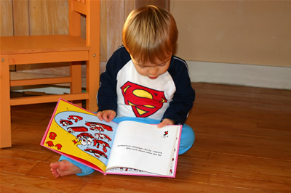

Esperamos lo disfruten, y nos envíen fotos…los queremos muchos y extrañamos mas !!!



*Día 8 de Junio

¡¡Hola a todos y todas!! Esperamos que estén muy bien y que se estén cuidando para vernos muy pronto.

Les queremos recordar que tenemos nuestra biblioteca virtual, que es un muro de Padlet donde todas las semanas vamos subiendo videos de canciones, de cuentos y poesías, también cuentos en PDF y poesías escritas.

A continuación, les dejamos el enlace para que entren a ver todo lo que subimos.
https://padlet.com/gimenezcampagne/wt1qs289wbd5?utm_campaign=transactional&utm_content=peek_image&utm_medium=email&utm_source=started_a_padlet

Secuencia didáctica

“Jugamos a la veterinaria”
(Dramatización)

Actividad 1:
Esta semana les proponemos jugar a la veterinaria en casa, armando un consultorio veterinario en un rinconcito.

Consideramos que el juego es una de las actividades fundamentales de los niños, ya que a partir del mismo se expresan, aprenden, se comunican consigo mismo y con otros pares, crean e interactúan con el medio; se involucran desde lo corporal, afectivo, cognitivo, cultural, social, entre otros.

Mediante el desarrollo del juego dramático, los niños pueden reconocer la profesión del veterinario e informarse sobre los cuidados que deben brindarles a sus mascotas y/o cualquier animal domestico

Te proponemos buscas los siguientes elementos para el juego. Recordá que podés usar estos y otros elementos. También si no los tenés podes crearlos con un adulto.

-mascota de peluche
-cajitas de remedio
-botellitas de remedio
-bajalenguas o palitos de helado
-estetoscopio (puede ser uno casero)
- Termómetro de juguete
- delantal de médico o remera blanca
-guantes
-barbijo
-jeringas
- ¡y todo lo que se te ocurra!

Dejamos un link donde encontrarás un vídeo para armar un estetoscopio.

https://www.youtube.com/watch?v=cXyKPAwbPyo

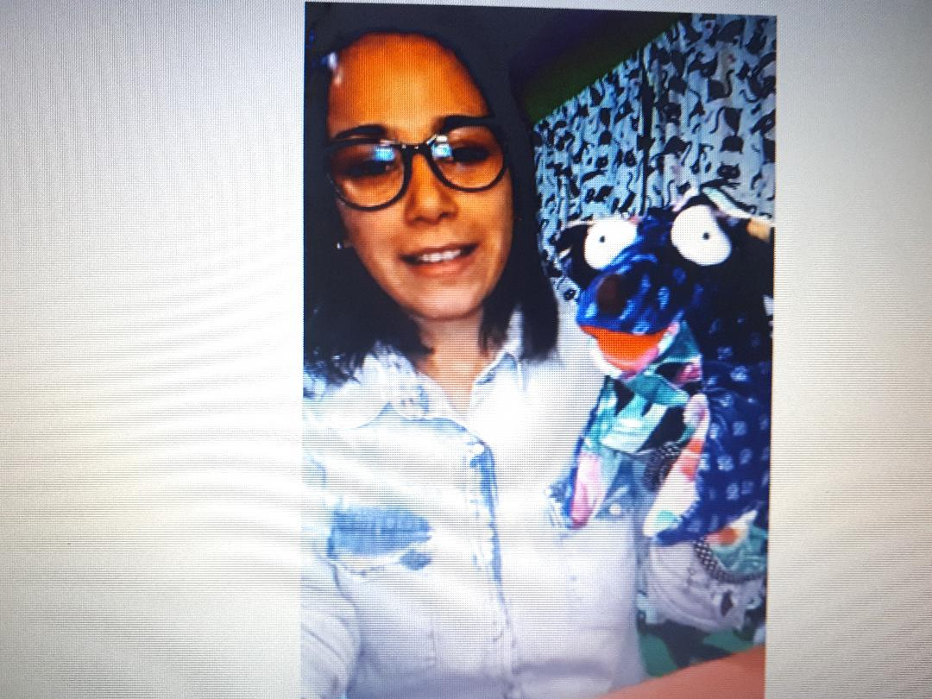

Te dejamos algunas imágenes que te pueden ayudar a armar el escenario

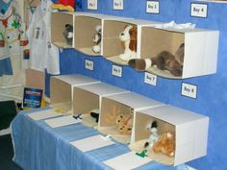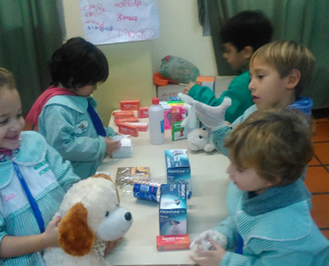


Esperamos les guste la propuesta y nos envíen fotos para compartir su juego.
Los queremos mucho.
Seño Naty, Cynthia y Peggy



*Día 8 de Junio

PROGRESIÓN DE ACTIVIDADES DEL ÁREA DE MATEMÁTICAS
FIGURAS GEOMÉTRICAS

En Busca de las formas geométricas
Te proponemos realizar un juego en familia; para ello deberán confeccionar 4 cartas que tengan las figuras geométricas trabajadas la actividad anterior (circulo, cuadrado, triangulo, rectángulo).
- Cada jugador elije 1 carta y deberá buscar objetos que se encuentren en la casa con la forma que les haya tocado. Fundamentando sobre las características de los mismos, cantidad de lados, forma, tamaño.
- Deberán pactar un tiempo determinado.
- Al finalizar les proponemos registrar mediante un cuadro cuantos objetos encontró cada uno.
Seño Yami | Seño Cintia | Seño Nadia
4 | 6 | 3

Salas de 4 A y C
RECUERDEN QUE HOY POR LA TARDE NOS ENCONTRAMOS CON LOS PROFES POR ZOOM 😊

Esperamos les haya gustado la propuesta y nos envíen sus fotos en el mail del jardín, para compartir su trabajo con las seños !!!



*Día 8 de Junio

SECUENCIA DIDÁCTICA

“ Juegos de recorrido”

AREA: Matemática

ÁMBITO: Experiencias de juego.

PROPÓSITO: En relación con los niños.

Favorecer la apropiación de saberes vinculados con las prácticas corporales para garantizar la construcción de la corporeidad y la motricidad.

OBJETIVO GENERAL: Que el niño/a reconozca y distinga las dimensiones espaciales, resolviendo problemas sencillos de manera autónoma.

CAPACIDADES | CONTENIDOS | FORMAS DE ENSEÑAR | INDICADORES DE AVANCE
Resolución de problemas | Interpretar y producir posiciones y desplazamientos de objetos, personas y representar posiciones y trayectos.  Inicio: Identificar cambios en las posiciones de los objetos.  Desarrollo: Identificar desplazamientos desde un sistema de referencia egocéntrico.  Final: Interpretar gráficos sencillos en cuanto a recorridos y trayectos. | Ofrecer disponibilidad corporal y acompañar desde el andamiaje afectivo. | Inicio: Descubre a través de la acción la incógnita que se presenta.  Desarrollo: Expresa desafíos, problemas escondidos en una situación.  Final: Explora situaciones motrices y juegos en diversos ambientes naturales

ACTIVIDAD 1:

- Ver el video del juego para realizar en un ambiente exterior.

- https://www.youtube.com/watch?v=gemu07SHSrU

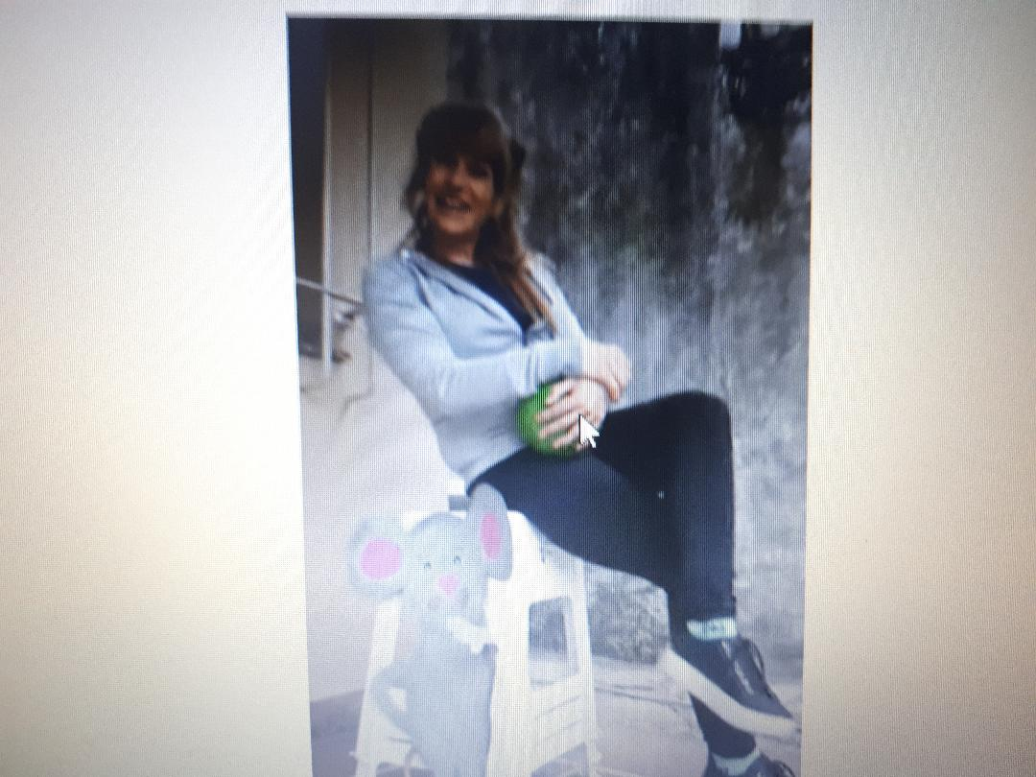

- Armar un recorrido en el patio de tu casa utilizando el material que dispongas ( tiras de papel, tizas, cajas, etc…). Recorrelo utilizando una pelota ,autito, muñeco, etc…

Esperamos te haya gustado la propuesta de hoy…y que sigas compartiéndonos tus fotos !!!

ANTES DE DESPEDIRNOS
,QUEREMOS RECORDARLES QUE HOY y MAÑANA
LOS PROFES ESPECIALES DE Musica y Educacion Fisica nos esperan en ZOOM con muchas propuestas.

8-jun | 15,00 a 15,30 maternal, IA y IC / 16,00 a16,30hs II A y IIC | Daiana y Tito
9-jun | 15,00 a 15,30 II A y II C / 16,00 a 16,30hs III A y IIIC | GASTON

